Лабораторна робота №2.
Дослідження характеристик напівпровідникових діодів.
Мета роботи - вивчити принцип дії і характеристики напівпровідникових діодів.

Короткі теоретичні відомості

1. Принцип дії напівпровідникового діода
Напівпровідникових діодом називають напівпровідниковий прилад з одним електричним переходом, що має два введення. У діодах p-n-перехід утворюється двома напівпровідниками з різними типами провідності.
На межі двох напівпровідників (рис. 1) за рахунок явища дифузії електрони з n-області переміщаються в p-область. У напівпровіднику в граничному шарі залишаються позитивно заряджені іони. Виникає просторовий заряд з напруженістю поля Е_{ЗШ}.
Електричне поле направлено від n-області до р-області. Це електричне поле перешкоджає подальшому руху електронів в область р через перехід. Крізь замикаючий шар можуть рухатися тільки неосновні носії.
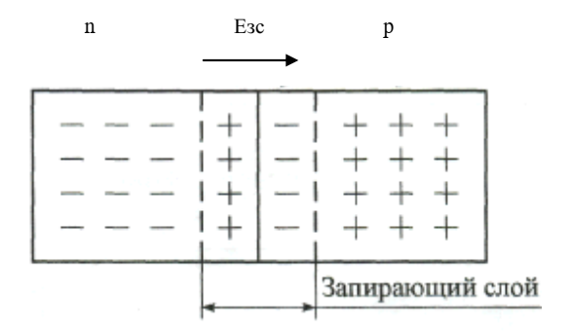
Малюнок 1. – Виникнення запірного шару в p-n-переході.

Зовнішнє напруга U, прикладена до переходу, в залежності від полярності буде посилювати чи послаблювати дію поля запірного шару Е_{ЗШ}. Якщо «+» прикладений до n-області, а «-» до р-області (тобто підключено зворотна напруга), то електричне поле, створюване зовнішнім джерелом живлення – Езов. буде додаватися до поля Е_{ЗШ} запірного шару шару. При цьому величина запірного шару зросте, і ще менше кількість основних носіїв може подолати дію цього поля і перейти в сусідню область (рис. 2).
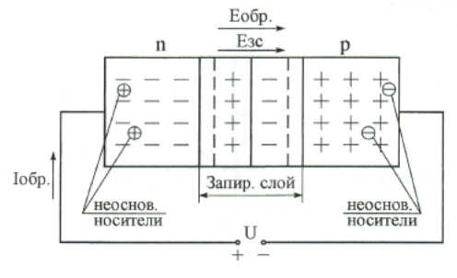
Малюнок 2 – p-n-перехід включений в зворотному напрямку

Через перехід проходить невеликий зворотний струм Iзв, обумовлений рухом неосновних носіїв.
Якщо зовнішня напруга прикладена в прямому напрямку, то зовнішнє електричне поле буде направлено назустріч полю запірного шару (рис. 3.)
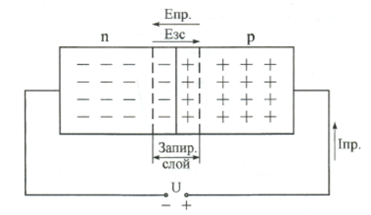
Рисунок 3.– p-n-перехід включений в прямому напрямку.
У цьому випадку ширина запірного шару почне зменшуватися і при напрузі зовнішнього джерела, рівного 0,3..0,5 В, запірний шар повністю зникає. Опір переходу знижується і через нього проходить значний струм.
Вольтамперная характеристика діода показана на рис. 4. Для наочності пряма і зворотна гілки вольтамперної характеристики показані в різних масштабах.
При подальшому збільшенні зворотної напруги, зовнішнє електричне поле в запірному шарі стає настільки сильним, що здатне вирвати електрони з валентної зони в зону провідності (Ефект Зенера). Зворотний струм різко зростає за рахунок з'явилися носіїв і, якщо його не обмежувати, виникає тепловий пробій p-nперехода.
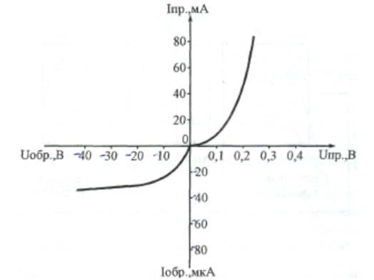
Малюнок 4 – Вольтамперная характеристика випрямного діода
Існують кремнієві діоди - стабілітрони, у яких електричний пробій може наступити і при малих напругах (0,7..14В). Ці діоди можуть нормально працювати на ділянці електричного пробою р-n переходe. Як видно з рис. 5, напруга Uст мало змінюється при значних змінах струму через стабілітрон Iст. Це явище широко використовується в пристроях, що носять назву стабілізаторів напруги.
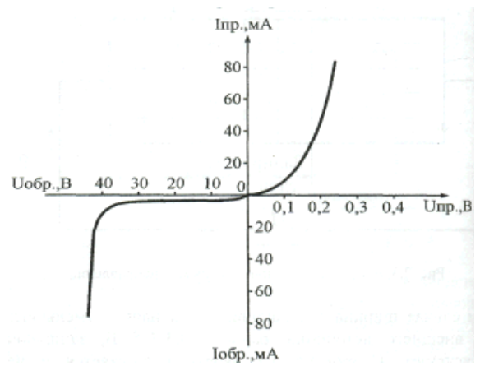
Малюнок 5 – Вольамперная характеристика стабілітрона

На мал. 6 приведена принципова схема найпростішого стабілізатора напруги з використанням стабілітрона.
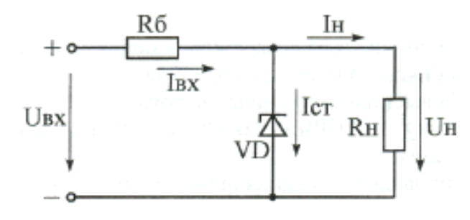
Малюнок 6 – Схема параметричного стабілізатора напруги

Припустимо, що вхідна напруга Uвх, відповідає струму 12мА (див. рис. 6), збільшилася. При цьому зростає струм Iвх і струм Iст. Але на навантаженні Rн напруга Uн і струм Iн практично не змінюються. При цьому збільшення напруги ΔUвх падає на баластному опорі Rб:
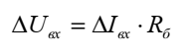
Величина баластного резистора визначається з рівняння стану електричного кола:
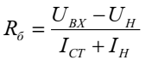
Для більшості стабілітронів струми стабілізації лежать в межах від 3 до 30 мА. Тому зазвичай середній струм через стабілітрон з урахуванням можливої ​​зміни напруги на вході вибирається близько 12 .. 15 мА.

2. Порядок виконання роботи
2.1. Побудова вольтамперної характеристики діода в прямому включенні.

Перелік приладів
а) Джерело постійної напруги 3,5 В;
б) Потенціометр на 100 Ом;
в) Випрямляючий діод 1N4001;
г) Амперметр;
д) Вольтметр
Зібрати схему, показану на Рис. 7. Змінюючи опір потенціометра від 0 до 95%, фіксувати показання амперметра і вольтметра. Отримані результати занести в таблицю «Результати вимірювань прямої гілки вольтамперної характеристики діода »
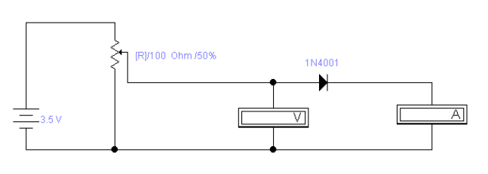
Малюнок 7 – Схема для отримання вольтамперної характеристики діода при прямому включенні
Таблиця 1
Результати вимірювань прямої гілки вольтамперної характеристики діода
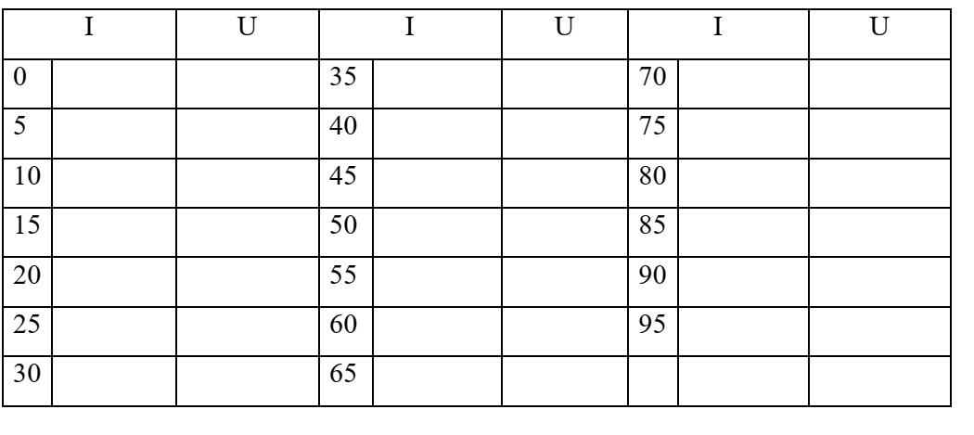
За отриманими результатами намалювати пряму гілку ВАХ випрямного діода

2.2. Автоматизація процесу отримання прямої гілки ВАХ випрямного діода - дослідження ВАХ за допомогою схеми характериограф.

Перелік приладів:
а) Осцилограф;
б) Функціональний генератор;
в) Випрямляючий діод 1N4001;
г) Опір навантаження 100 Ом
Зібрати схему Рис. 8. Налаштувати генератор і осцилограф, як показано на Рис. 8. Зверніть увагу, що формування ВАХ здійснюється в режимі розгортки В / А осцилографа, при цьому використовуються сигнали генератора і з навантаження діода.
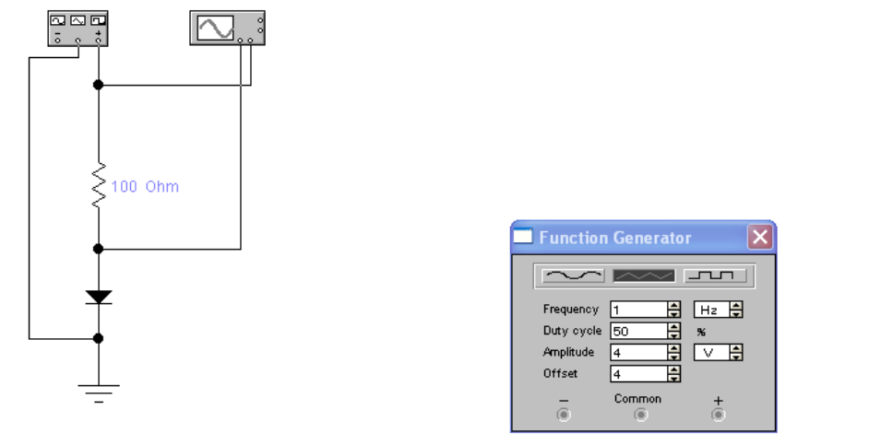
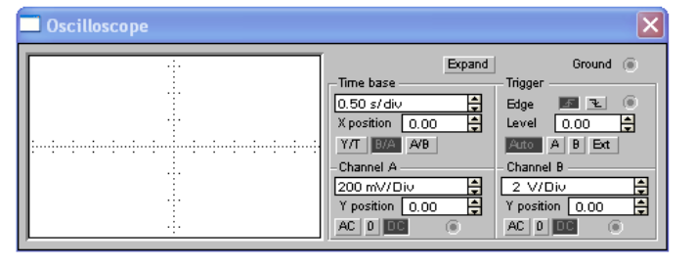
Малюнок 8 – Схема характериограф для отримання ВАХ діода при прямому включенні.
2.3. Побудова вольтамперної характеристики діода в зворотному включенні.
Перелік приладів
а) Джерело постійної напруги;
б) Випрямляючий діод 1N4001;
г) Амперметр;
д) Вольтметр.
Зібрати схему, показану на Рис. 9. Задавати напруга джерела напруги від 0 В до 50 В відповідно до таблиці 2. Дані, отримані в результаті експерименту, внести в таблицю 2 «Результати вимірювання зворотної гілки вольтамперної характеристики діода».
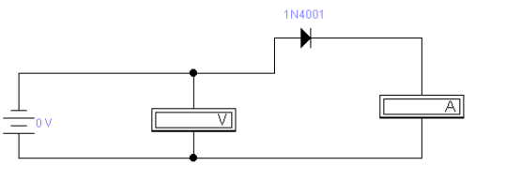
Малюнок 9 – Схема для отримання вольтамперної характеристики діода при зворотному включенні
Таблиця 2
Результати вимірювання зворотної гілки вольтамперної характеристики діода
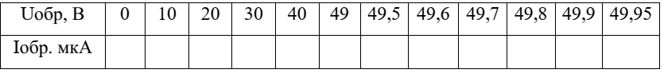
За отриманими результатами побудувати ВАХ зворотної гілки випрямного діода.
Самостійно отримаєте зворотню гілку ВАХ за допомогою схеми характериограф.

2.4. Побудова вольтамперної характеристики стабілітрона.

Перелік приладів:
а) Джерело постійної напруги;
б) Стабілітрона 1N4733;
г) Амперметр;
д) Вольтметр.
Зібрати схему, показану на малюнку 10. Змінюючи вхідний напруга, фіксувати показання амперметра і другого вольтметра.
Результати вимірювань занести в таблицю 3 «Результати вимірювання вольтамперної характеристики стабілітрона ».

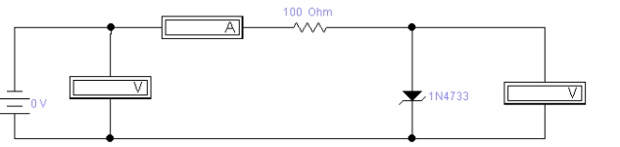
Малюнок 10 – Схема для отримання вольтамперної характеристики стабілітрона.
Таблиця 3
Результати вимірювання вольтамперної характеристики стабілітрона
Uвх | 0 | 1 | 2 | 4 | 6 | 7 | 8 | 9 | 10 | 11 | 12 | 13 | 14 | 15 | 16 | 17
Uвих
Івих

За результатами Таблиці 3 побудувати зворотню гілку ВАХ стабілітрона.
2.5. Завдання до лабораторної роботи:
1. Написати конспект коротких теоретичних відомостей про напівпровідникові діоді і стабілітрони.
2. Під час виконання лабораторної роботи замалювати всі досліджувані схеми, таблиці вимірювань і вольтамперні характеристики.
3. Письмово відповісти на контрольні питання.
4. Надати звіт викладачеві.
5. Захистити лабораторну роботу.

Контрольні питання.
1. Поясніть процес утворення запірного шару в p-n-переході.
2. Поясніть виникнення струму через p-n-перехід при підключенні діода в прямому напрямку.
3. Поясніть виникнення струму через p-n-перехід при підключенні діода у зворотньому напрямку.
4. Яким чином виникає лавинний і тепловий пробій p-n-переходу?
5. З якою метою в стабілізаторі напруги встановлюється баластний резистор?

